KHUNG MA TRẬN ĐỀ KIỂM TRA HỌC KỲ I – NĂM HỌC 2022 - 2023
MÔN TIN HỌC 7

TT | Chương/chủ đề | Nội dung/đơn vị kiến thức | Mức độ nhận thức |  |  |  |  |  |  |  | Tổng  % điểm
TT | Chương/chủ đề | Nội dung/đơn vị kiến thức | Nhận biết |  | Thông hiểu |  | Vận dụng |  | Vận dụng cao
TT | Chương/chủ đề | Nội dung/đơn vị kiến thức | TNKQ | TL | TNKQ | TL | TNKQ | TL | TNKQ | TL
1 | Chủ đề 1. Máy tính và cộng đồng | Bài 1. Thiết bị vào ra | 1 |  |  |  |  |  |  |  | 2,5%  (0,25 điểm)
1 | Chủ đề 1. Máy tính và cộng đồng | Bài 2. Phần mềm máy tính | 1 |  |  |  |  |  |  |  | 2,5%  (0,25 điểm)
2 | Chủ đề 2. Tổ chức lưu trữ, tìm kiếm và trao đổi thông tin | Bài 4. Mạng xã hội và một số kênh trao đổi thông tin thông dụng trên Internet. | 1 |  |  |  |  |  |  |  | 2,5%  (0,25 điểm)
Tổng |  |  | 10 | 1 | 6 | 1 |  | 1 |  | 1
Tỉ lệ % |  |  | 40% |  | 30% |  | 20% |  | 10% |  | 100%
Tỉ lệ chung |  |  | 70% |  |  |  | 30% |  |  |  | 100%

BẢNG ĐẶC TẢ ĐỀ KIỂM TRA HỌC KÌ 1 – NĂM HỌC 2022-2023
MÔN: TIN HỌC 7
TT | Chương/  Chủ đề | Nội dung/Đơn vị kiến thức | Mức độ đánh giá | Số câu hỏi theo mức độ nhận thức
 |  |  |  | Nhận biết | Thông hiểu | Vận dụng | Vận dụng cao
1 | Chủ đề 1. Máy tính và cộng đồng | Bài 1. Thiết bị vào – ra | Nhận biết  – Biết và nhận ra được các thiết bị vào ra trong mô hình thiết bị máy tính, tính đa dạng và hình dạng của các thiết bị. | 1 TN
1 | Chủ đề 1. Máy tính và cộng đồng | Bài 2. Phần mềm máy tình | Nhận biết  – Biết được chức năng của hệ điều hành và các hệ điều hành phổ biến hiện nay | 1TN
2 | Chủ đề 2. Tổ chức lưu trữ, tìm kiếm và trao đổi thông tin | Bài 4: Mạng xã hội và một số kênh trao đổi thông tin; thông dụng trên Internet | Nhận biết  - Biết được mục đích của việc dùng mạng xa hội. | 1 TN
3 | Chủ đề 4: Ứng dụng tin học | Bài 6: Làm quen với phần mềm bảng tính | Nhận biết:  - Biết khái niệm hàng, cột, ô, vùng dữ liệu,…  Thông hiểu:  - Nhận dạng được hàng, cột, ô thông qua hình ảnh màn hình Exel | 2TN | 2TN
 |  | Bài 7: Tính toán tự động trên bảng tính | Nhận biết:  - Biết được các kiểu dữ liệu trong Exel, chuyển đổi phép toán.  - Biết được cách sử dụng công thức.  Thông hiểu:  - Chuyển đổi được phép toán trong toán học thành phép toán trong Excel.  Vận dụng:  - Vận dụng lí thuyết sao chép ô tính chứa công thức để trình bày được các bước trong bảng tính. | 2TN | 2TN  1TL | 1TL
 |  | Bài 8: Công cụ hỗ trợ tính toán | Nhận biết:  - Biết và nhận dạng được các hàm cơ bản trong excel  - Biết được cách sử dụng, ý nghĩa của các hàm.  Thông hiểu:  - Hiểu được ý nghĩa hàm Sum, Min, Max, …  Vận dụng cao:  Sử dụng các hàm đã học: Sum, average, min, max,.. để tính toán trên bảng tính Excel | 3TN  1TL | 2TN |  | 1TL
Tổng |  |  |  | 10 TN, 1TL | 6 TN, 1TL | 1 TL | 1 TL
Tỉ lệ % |  |  |  | 40% | 30% | 20% | 10%
Tỉ lệ chung |  |  |  | 70% |  | 30%

ĐỀ KIỂM TRA HỌC KÌ I – NĂM HỌC 2022 – 2023
MÔN TIN HỌC 7 – ĐỀ 1
Thời gian làm bài: 45 phút
I. PHẦN TRẮC NGHIỆM (4 điểm): Chọn câu trả lời đúng nhất
Câu 1: Em hãy cho biết máy ảnh nhập dữ liệu dạng nào vào máy tính?
A. Con số B. Văn bản C. Hình ảnh D. Âm thanh.
Câu 2: Đặc điểm nào dưới đây không thuộc về hệ điều hành?
A. Cài đặt vào máy tính khi có nhu cầu sử dụng.
B. Phải được cài đặt thì máy tính mới có thể hoạt động được.
C. Tạo môi trường để chạy phần mềm ứng dụng.
D. Tự động chạy khi bật máy tính.
Câu 3. Khi bị bắt nạt trên mạng em nên làm gì?
A. Nói lời xúc phạm người đó.
B. Cố gắng quên đi và tiếp tục chịu đựng.
C. Nhờ bố mẹ, thầy cô giáo giúp đỡ, tư vấn.
D. Đe dọa người bắt nạt mình.
Câu 4: Trong các phần mềm sau, đâu là phần mềm bảng tính?
A. Excel B. Word C. Paint D. Windows
Câu 5: Trong hình vẽ sau: A, B, C, D,... được gọi là gì?
A. Ô B. Hàng C. Cột D. Vùng dữ liệu
Câu 6: Trong hình vẽ sau, em hãy cho biết địa chỉ ô hiện thời?
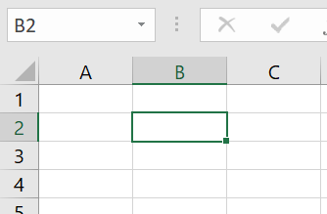
A. B1 B. A2 C. B2 D. A4
Câu 7: Trong hình vẽ sau, em hãy cho biết địa chỉ vùng dữ liệu?
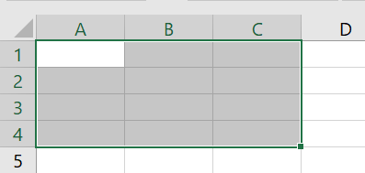
A. A1, C4 B. A1 : C4 C. A1 – C4 D. C1. C4
Câu 8: Khi nhập công thức trong ô tình, em bắt buộc phải nhập dấu nào đầu tiên?
A. : B. = C. + D. /
Câu 9: Trong Excel, dữ liệu kiểu văn bản được thể hiện như thế nào trong bảng tính?
A. Căn lề phải B. Căn lề trái C. Căn giữa D. Căn đều
Câu 10: Trong các công thức sau, công thức nào sai khi sử dụng trong Excel?
A. = C2 + E4 / 3 B. = 67 + 25 * 4
C. = D6 + 2^2 D. = D4 x 2
Câu 11: Công thức nào đúng để tính nửa chu vi tam giác ABC ở ô C6?
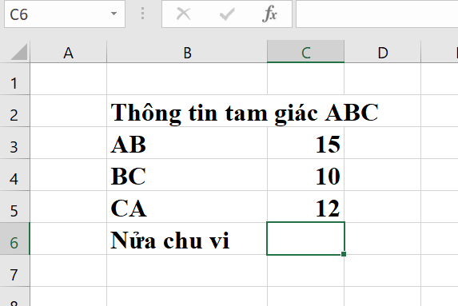
A. =(C3+C4+C5)/2 B. = C3+C4+C5
C. =C3*C4*C5 D. = C3*C4*C5/2
Câu 12: Công thức nào đúng để tính chu vi hình tròn ở ô C5?
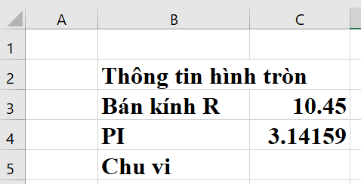
A. C5=2+C4*C3 B. C5=2*C4*C1
C. C5=2*C3*C4 D. C6=C3*C5
Câu 13: Trong các hàm sau đâu, hàm nào được sử dụng để đếm?
A. SUM B. AVERAGE C. MAX D. COUNT
Câu 14. Trong các câu sau đây, cách viết hàm nào là không đúng?
A. =Sum(C3, C6) B. =AVERAGE(C3 - C6)
C. =MAX(C3: C6) D.=MIN(C3:C6)
Câu 15: Trong bảng tính sau, hãy cho biết kết quả in ra màn hình khi sử dụng hàm?
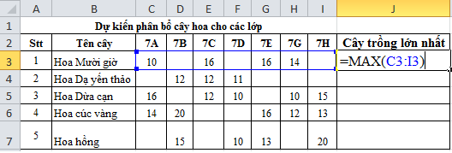
A. 10 B. 16 C. 14 D. 15
Câu 16: Để sao chép công thức ta sử dụng lệnh nào?
A. Copy B. Cut C. Rename D. Delete
II. PHẦN TỰ LUẬN (6 điểm)
Câu 1 (1,5 điểm): Trình bày cú pháp và ý nghĩa hàm tính trung bình cộng trong Excel.
Câu 2 (1 điểm): Em hãy chuyển công thức toán học sau sang công thức trong Excel.
- 18 x 3 – ( 20 : 2)
- 5 x 7 + 18 : 2²
Câu 3 (1,5 điểm): Trình bày các bước sao chép ô tính chứa công thức trong bảng sau:
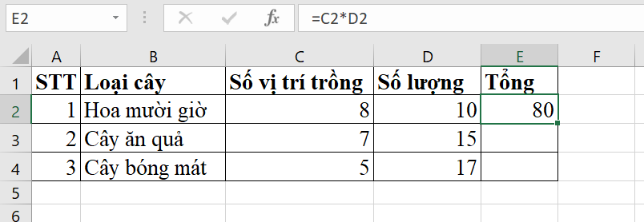
Câu 4 (2 điểm): Cho bảng sau: Sử dụng các hàm đã học thực hiện các yêu cầu dưới đây:
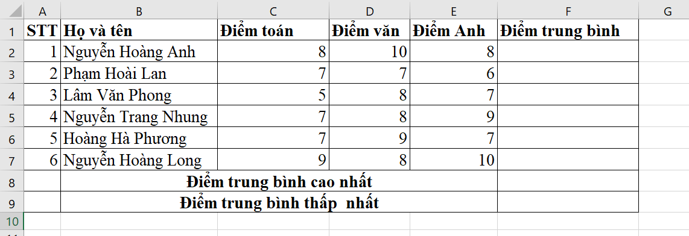
a. Viết công thức tính điểm trung bình của học sinh Nguyễn Hoàng Anh.
b. Viết công thức xác định điểm trung bình cao nhất và điểm trung bình thấp nhất.

-----HẾT-----

ĐỀ KIỂM TRA HỌC KÌ I – NĂM HỌC 2022 – 2023
MÔN TIN HỌC 7 – ĐỀ 2
Thời gian làm bài: 45 phút
I. PHẦN TRẮC NGHIỆM (4 điểm): Chọn câu trả lời đúng nhất
Câu 1: Em hãy cho biết micro nhập dữ liệu dạng nào vào máy tính?
A. Con số B. Văn bản C. Hình ảnh D. Âm thanh.
Câu 2: Để tắt máy tính một cách an toàn, em sử dụng thao tác nào trong các thao tác sau đây?
A. Sử dụng nút lệnh Restart của Windows.
B. Sử dụng nút lệnh Shutdown của Windows.
C. Nhấn giữ công tắc nguồn và dây.
D. Rút dây nguồn khỏi ổ cắm.
Câu 3: Những cách ứng xử nào sau đây là hợp lí khi truy cập một trang web có nội dung xấu?
A. Tiếp tục truy cập trang web đó. B. Đóng ngay trang web đó.
C. Gửi trang web đó cho bạn bè xem. D. Phát tán trang web đó.
Câu 4: Vị trí giao của một hàng và một cột được gọi là gì?
A. Ô. B. Trang tính. C. Hộp địa chỉ D. Bảng tính.
Câu 5: Trong hình vẽ sau: 1, 2, 3, 4…được gọi là gì?
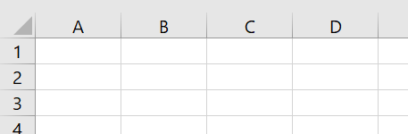
A. Ô B. Hàng C. Cột D. Vùng dữ liệu
Câu 6: Trong hình vẽ sau, em hãy cho biết địa chỉ ô hiện thời?
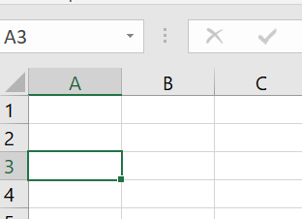
A. B3 B. A3 C. A4 D. A5
Câu 7: Trong hình vẽ sau, em hãy cho biết địa chỉ vùng dữ liệu?
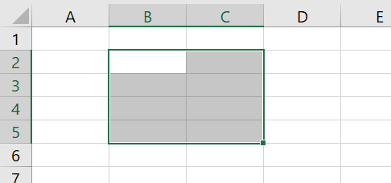
A. B2: C5 B. B2, C5 C. B2.C5 D. B2-C5
Câu 8: Khi nhập phép toán trong Excel, dấu nhân sẽ được chuyển thành dấu nào?
A. / B. * C. % D. ^
Câu 9: Trong Excel, dữ liệu kiểu ngày tháng được thể hiện như thế nào trong bảng tính?
A. Căn lề phải B. Căn lề trái C. Căn giữa D. Căn đều
Câu 10: Trong các công thức sau, công thức nào đúng khi sử dụng trong Excel?
A. = C2 + E4: 3 B. = 67 + 25 * 4
C. = D6 + 2² D. = D4 x 2
Câu 11: Câu 11: Công thức nào đúng để tính nửa chu vi tam giác ABC ở ô C6?
A. =(C3+C4+C5)/2 B. = C3+C4+C5
C. =C3*C4*C5 D. = C3*C4*C5/2
Câu 12: Công thức nào đúng để tính chu vi hình tròn ở ô C5? 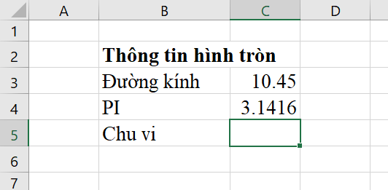
A. C5=2+C4*C3 B. C5=2*C4*C1
C. C5=2*C3*C4 D. C6=C3*C4
Câu 13: Trong các hàm sau đâu, hàm nào được sử dụng để tính tổng?
A. SUM B. AVERAGE C. MAX D. MIN
Câu 14. Trong các câu sau đây, cách viết hàm nào là không đúng?
A. =Sum(C3: C6) B. =AVERAGE(C3: C6)
C. =MAX(C3: C6) D.=MIN (C3:C6)
Câu 15: Trong bảng tính sau, hãy cho biết kết quả in ra màn hình khi sử dụng hàm?

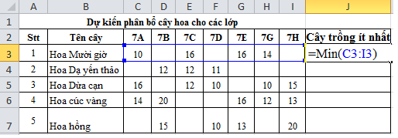
A. 10 B. 16 C. 14 D. 9
Câu 16: Để sao chép công thức ta sử dụng tổ hợp phím nào trên bàn phím?
A. ctrl + C B. ctrl + A C. ctrl + V D. fn + C
II. PHẦN TỰ LUẬN (6 điểm)
Câu 1 (1,5 điểm): Trình bày cú pháp và ý nghĩa hàm tính tổng trong Excel.
Câu 2 (1 điểm): Em hãy chuyển công thức toán học sau sang công thức trong Excel.
- 7² + 18 x 3
- 5 x 7 + 18 : 2²
Câu 3 (1,5 điểm): Trình bày các bước sao chép ô tính chứa công thức trong bảng sau:
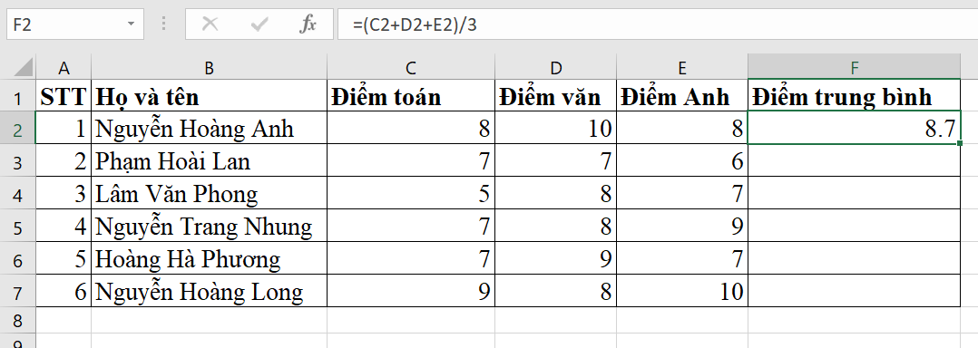
Câu 4 (2 điểm): Cho bảng sau: Sử dụng các hàm đã học thực hiện các yêu cầu dưới đây:
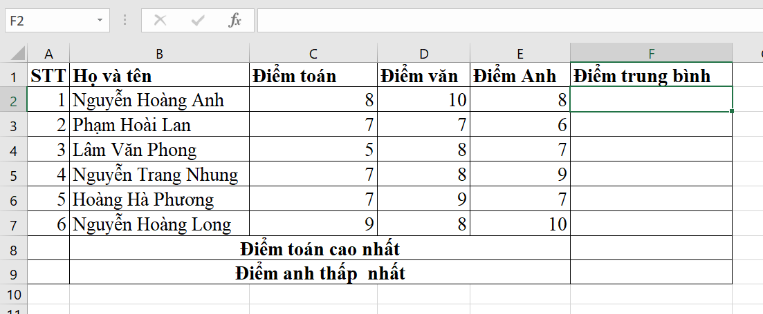
a. Viết công thức tính điểm trung bình của học sinh Nguyễn Trang Nhung
b. Viết công thức xác định điểm toán cao nhất và điểm anh thấp nhất.
----HẾT----

HƯỚNG DẪN CHẤM ĐỀ 1
I. PHẦN TRẮC NGHIỆM: Mỗi câu trắc nghiệm đúng được 0.25 điểm
Câu | 1 | 2 | 3 | 4 | 5 | 6 | 7 | 8 | 9 | 10 | 11 | 12 | 13 | 14 | 15 | 16
Đáp án | C | A | C | A | C | C | B | B | B | D | A | C | D | B | B | A
II. PHẦN TỰ LUẬN
Câu hỏi | Nội dung | Điểm
Câu 1  (1.5 điểm) | Hàm tính trung bình cộng  - Tên hàm: AVERAGE  - Cách nhập: =AVERAGE(v1, v2,..)  Ý nghĩa: Tính trung bình cộng các giá trị số có trong các ô, vùng hoặc số có trong danh sách v1, v2,… | 0.5  0.5  0.5
Câu 2  (1 điểm) | - 18 x 3 – ( 20 : 2)  - 18*3 – (20/2)  - 5 x 7 + 18 : 2²  - 5*7+18/2^2 | 0.5  0.5
Câu 3  (1.5 điểm) | - Bước 1: Chọn ô tính chứa công thức E2  - Bước 2: Nhấn tổ hợp phím Ctrl+c để sao chép dữ liệu.  - Bước 3: Đánh dấu ô hoặc vùng muốn sao chép dữ liệu đến E3:E4  - Bước 4: Nhấn tổ hợp phím Ctrl+V để dán dữ liệu. | 1  0.5
Câu 4  (2 điểm) | - =AVERAGE(C2: F2)  - =MAX(F2:F7)  =MIN(F2:F7) | 1  0.5  0.5

HƯỚNG DẪN CHẤM ĐỀ 2
I. PHẦN TRẮC NGHIỆM: Mỗi câu trắc nghiệm đúng được 0.25 điểm
Câu | 1 | 2 | 3 | 4 | 5 | 6 | 7 | 8 | 9 | 10 | 11 | 12 | 13 | 14 | 15 | 16
Đáp án | D | B | B | A | B | B | A | B | A | B | A | D | A | D | A | A
II. PHẦN TỰ LUẬN
Câu hỏi | Nội dung | Điểm
Câu 1  (1.5 điểm) | *Hàm tính tổng  - Tên hàm: SUM  - Cách nhập: =SUM(v1, v2…)  Ý nghĩa: Tính tổng các giá trị số có trong các ô, vùng hoặc số có trong danh sách v1, v2,… | 0.5  0.5  0.5
Câu 2  (1 điểm) | - 7² + 18 x 3  - 7^2 + 18*3  - 5 x 7 + 18 : 2²  - 5*7 + 18/2^2 | 0.5  0,5
Câu 3  (1.5 điểm) | - Bước 1: Chọn ô tính chứa công thức F2  - Bước 2: Nhấn tổ hợp phím Ctrl+c để sao chép dữ liệu.  - Bước 3: Đánh dấu ô hoặc vùng muốn sao chép dữ liệu đến F3:F7  - Bước 4: Nhấn tổ hợp phím Ctrl+V để dán dữ liệu. | 0.5  0.5  0.5
Câu 4  (2 điểm) | - =AVERAGE(C5:E5)  - =MAX(C2:C7)  =MIN(E2:E7) | 1  0.5  0.5

